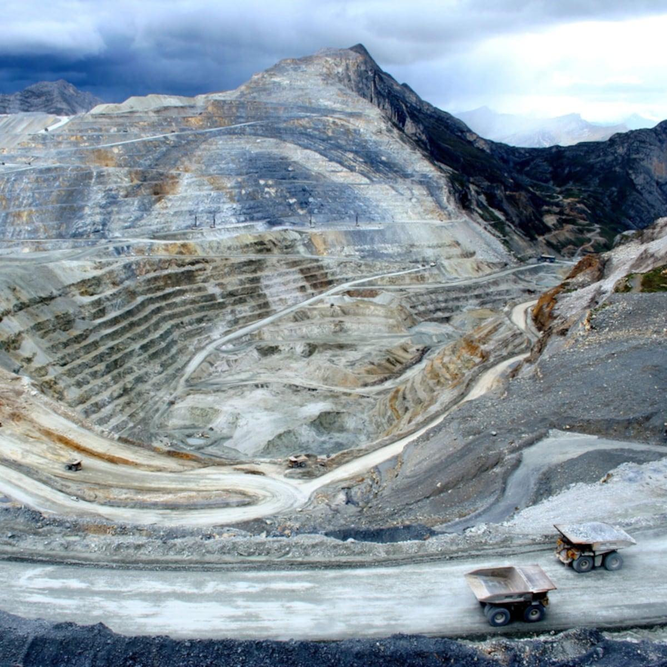



REPORTE SEMANAL VP
ANTAMINA

18 – 24 DE MAYO
2026

REPORTE SITUACIONAL DE LA SEMANA

- CONTEXTO ACTUAL

Yanacancha registra actividad política y social por propuesta de Waly Medina, seguimiento vial en Llata y denuncias toxicológicas en San Marcos; el Concentraducto reúne mantenimiento vial, cuestionamientos policiales y avances de la Mesa Técnica de Aquia; Huarmey concentra agenda ambiental, judicial y política vinculada a Antamina; El Pinar reporta restablecimiento hídrico; Huaraz y Lima presentan protestas, convocatorias y paro sectorial nacional anunciado.

- OPERACIÓN YANACANCHA

- Waly Medina propuso comprar maquinaria pesada y crear empresas comunitarias para que jóvenes sanmarquinos brinden servicios a Antamina mediante contratos.
- Dirigentes de Llata monitorean expediente técnico de la carretera hacia Antamina y advierten movilizaciones ante posibles retrasos injustificados del proyecto.
- Julio Rímac difundió análisis toxicológicos sobre presunta exposición a metales pesados en San Marcos, solicitando intervención, atención médica y monitoreos.

- CONCENTRADUCTO

- Compañía Minera Lincuna inició mantenimiento vial Recuay–Aija para mejorar transitabilidad, seguridad y conectividad, además de generar empleos temporales.
- Denuncian presuntos cobros irregulares, uso indebido de patrullero y manejo cuestionado de casos policiales dentro de la comisaría de Chasquitambo.
- El 22 de mayo, la Mesa Técnica en Aquia socializó resultados, capacitó sobre consulta previa y absolvió consultas comunales con entidades estatales.

- PPL – HUARMEY

- ASOVIVAM solicitó al Congreso declarar emergencia ambiental y sanitaria en Huarmey por presunta contaminación con arsénico y grave afectación poblacional.
- Martín Cabrera sostuvo que sentencia confirmó contaminación atribuida a Antamina, descartó difamación y exigió tratamiento integral para afectados de Huarmey.
- Cuestionan a Ernesto Mejía por su vínculo laboral con Antamina y creciente posicionamiento político hacia la alcaldía provincial de Huarmey.

- RESIDENCIAL EL PINAR

- Municipalidad de Independencia restableció agua en cuatro sectores del Casca tras contaminación, mediante tuberías instaladas con apoyo de 300 vecinos.

- OFICINA HUARAZ

- El 18 de mayo, pobladores de Paria Wilcahuain protestaron en Huaraz exigiendo acelerar pavimentación vial y habilitar accesos afectados temporalmente.
- El 18 de mayo, pobladores de Lucma, Taricá, protestaron ante ALA Huaraz exigiendo análisis hídrico para proyecto de agua potable.

- OFICINA LIMA
- Organizaciones de pueblos indígenas y afroperuanos realizarán reunión con Roberto Sánchez para incorporar agenda prioritaria en compromisos de gobierno públicos.
- Gremios de transporte confirmaron paro nacional indefinido desde el 2 de junio, exigiendo subsidios estatales ante alza sostenida del diésel.
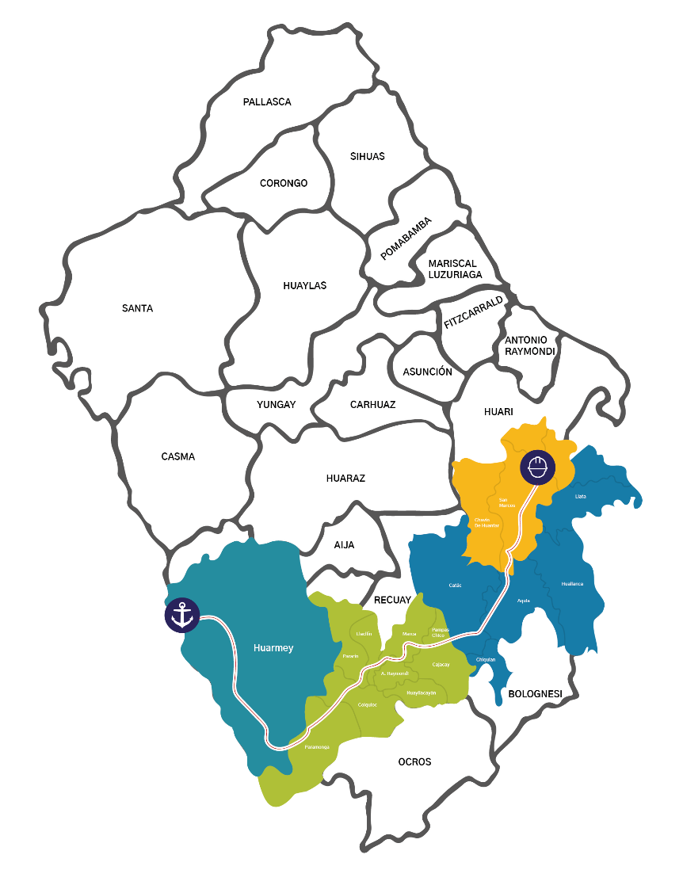
POSIBLES ESCENARIOS

- La difusión de análisis toxicológicos podría impulsar pedidos de atención médica, monitoreos ambientales y nuevas acciones de presión en San Marcos.

- El seguimiento del expediente vial en Llata podría derivar en movilizaciones si se perciben retrasos en la carretera hacia Antamina.

- La agenda ambiental en Huarmey podría intensificar cuestionamientos contra Antamina, especialmente por denuncias de arsénico y exigencias sanitarias.

- La Mesa Técnica de Aquia podría mantener demandas sobre consulta previa y pedidos de información frente a proyectos vinculados al sector minero.

Llata, San Marcos y Huarmey concentran asuntos sensibles para Antamina por el seguimiento al expediente técnico de la carretera vinculada al yacimiento, la difusión de análisis toxicológicos sobre presunta exposición a metales pesados y los pedidos de intervención sanitaria. En Huarmey, ASOVIVAM exige emergencia ambiental, Martín Cabrera mantiene cuestionamientos judiciales contra la empresa y Ernesto Mejía enfrenta observaciones por su vínculo laboral previo con Antamina y posicionamiento político local.
INFORMACIÓN A CONSIDERAR

